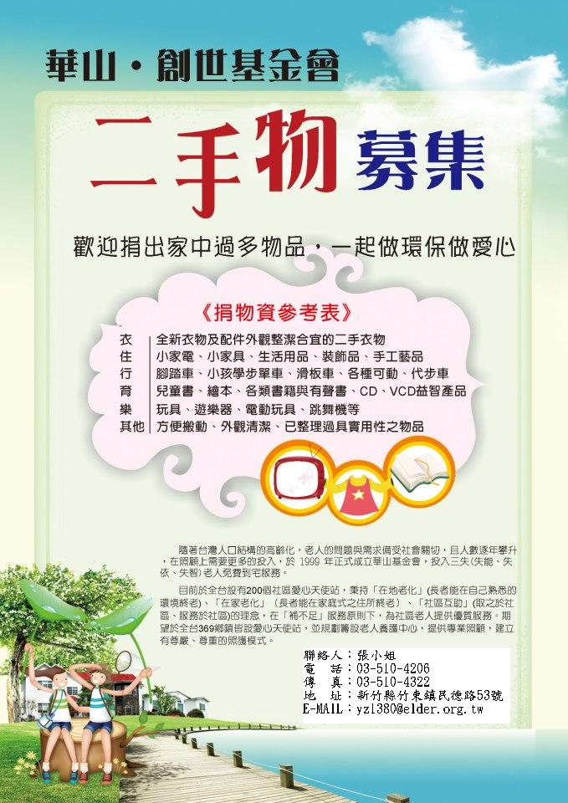
聯絡人：杜小姐
電話：037-373486 0934058616
傳實：037-374241
辦公室：苗栗市中正路714號

